1 Анализ предметной области
Анализ предметной области
Учёт коммунальных услуг – это регулярный процесс для каждого домохозяйства, связанный с оплатой ресурсов (вода, электричество, газ, тепло) и содержания жилья. Его основа – ежемесячный цикл: фиксация показаний приборов учёта, применение к ним текущих тарифов, расчёт сумм к оплате и совершение платежей.
Центральным объектом управления является лицевой счёт жилого помещения, к которому привязаны персональные данные: виды услуг, приборы учёта, количество проживающих, площадь. На его основе формируется платёжный документ (квитанция) – итог каждого расчётного периода.
Основой для любых расчётов служит фиксация исходных данных. Показания счётчиков передаются ежемесячно. Критически важна их автоматическая проверка и сохранение истории. При отсутствии данных система переходит к расчёту по нормативам, что ведёт к увеличению суммы платежа.
Ядро логики приложения составляет динамический расчёт начислений. Для каждой услуги применяется своя формула, зависящая от наличия счётчика, актуальных тарифов, числа жильцов и площади. Система должна гарантировать прозрачность и точность всех вычислений.
Неотъемлемой частью процесса является управление платежами. На основании сформированной квитанции осуществляется оплата. Приложение отслеживает статус платежей, ведёт историю, предупреждает о задолженностях и сроках. Дополнительная ценность – формирование отчётов для анализа потребления.
Таким образом, предметная область учёта коммунальных услуг – это цикличный процесс сбора данных, их преобразования по регулируемым правилам и проведения финансовых операций. Задача приложения – стать точным и удобным инструментом, избавляющим пользователя от рутинных расчётов, ошибок и бумажных носителей.

Техническое задание
- Введение
Приложение «HomeUtility» является инструментом для автоматизированного учёта и расчёта коммунальных платежей. Оно предназначено для работы на одном мобильном устройстве под управлением ОС Android и использует локальное хранилище данных с возможностью синхронизации с облачным сервисом.
- Основания для разработки
Основанием является задание на производственную практику, целью которой является разработка законченного программного продукта для автоматизации конкретной предметной области.
- Назначение разработки
Приложение предназначено для замены бумажных квитанций и ручных расчётов в таблицах или на калькуляторе. Оно должно централизованно хранить историю показаний приборов учёта, актуальные тарифы, производить автоматический расчёт платежей и обеспечивать быстрый доступ к статистике потребления и оплат. Ключевая задача – устранить ошибки в расчётах, вызванные человеческим фактором, и ускорить процесс ежемесячной фиксации и оплаты коммунальных услуг.
- Требования к программе
  - Функциональные и нефункциональные требования
На основе анализа предметной области был сформирован следующий перечень функциональных требований:
- Ведение перечня коммунальных услуг (вода, электричество, газ, отопление) с настраиваемыми тарифами и единицами измерения.
- Фиксация и хранение истории показаний индивидуальных и общедомовых приборов учёта.
- Ввод данных о платёжных периодах (месяц, год) с указанием даты передачи показаний.
- Автоматический расчёт суммы к оплате для каждой услуги на основе введённых показаний и действующих тарифов.
- Редактирование введённых данных (показаний, тарифов) за любой период с автоматическим перерасчётом.
- Сравнение расходов, сумм платежей и формирование статистики за разные периоды (месяцы, годы).
Для их наглядного представления и моделирования взаимодействия с приложением была разработана диаграмма вариантов использования, представленная на рисунке 1. Она отображает актора и все ключевые функции (варианты использования), которые должна предоставлять система. Основным и единственным является пользователь.
Рисунок 1 – Диаграмма вариантов использования.
  - Нефункциональные требования.
- Целостность данных. Гарантированное сохранение всех данных при любом сценарии завершения работы приложения. Защита от создания дублирующих записей за один период.
- Производительность. Отзывчивый интерфейс. Минимальная задержка при вводе данных и выполнении расчётов.
- Автономность. Полная работоспособность основного функционала по учёту и расчёту без постоянного сетевого подключения.
- Безопасность. Локальное и облачное хранение пользовательских данных осуществляется с соблюдением базовых принципов конфиденциальности.
- Совместимость. Запуск и стабильная работа на устройствах с Android 8.0 (API 24) и новее.
- Требования к программной документации
По итогам разработки должен быть предоставлен:
- Исходный код проекта с комментариями.
- Краткое руководство пользователя, описывающее основные сценарии работы.
- Технико-экономические показатели
Прямой экономический расчёт как оценка окупаемости разработки не производится. Эффективность внедрения приложения выражается в качественном результате: значительном сокращении времени, затрачиваемого на ежемесячный учёт и расчёт платежей, и полном устранении финансовых потерь, возникающих из-за человеческих ошибок при ручных операциях.
- Стадии и этапы разработки
- проектирование структуры базы данных и пользовательского интерфейса;
- реализация логики работы с данными (бизнес-логика);
- разработка пользовательского интерфейса и его связь с логикой;
- тестирование всех функций на соответствие требованиям;
- подготовка итогового пакета и документации.
- Порядок контроля и приёмки
Приёмка осуществляется путём демонстрации работоспособности каждой функции, перечисленной в пункте 4.1, на устройстве заказчика. Критерием успеха является выполнение всех заявленных функций без критических ошибок.
- Приложения
Приложениями к ТЗ являются макеты ключевых экранов приложения.

Спецификация требований к ПО
  - Введение
Документ описывает требования к мобильному приложению для ведения личного учёта коммунальных услуг. Цель – автоматизация фиксации показаний, расчёта платежей и анализа расходов на одном Android-устройстве. Основные термины: «показания» (значения счётчиков), «тариф» (стоимость единицы ресурса), «период» (расчётный месяц), «услуга» (тип коммунального ресурса: вода, электричество и т.д.), «квитанция» (итоговый расчёт за период).
Используемые термины и сокращения:
- Android Studio – основная программа для написания кода, сборки и тестирования Android-приложений.
- SQLite – встроенная простая база данных для хранения всей информации приложения (комнаты, брони, мастера) в виде таблиц на телефоне.
- API (Application Programming Interface) – набор правил, позволяющий программам общаться друг с другом. В контексте Android API – это готовые инструменты от Google для создания интерфейса и работы с устройством.
- SDK (Software Development Kit) – комплект инструментов, библиотек и документации для разработки под определённую платформу (Android SDK – для создания Android-приложений).
- Gradle – система для автоматической сборки приложения: она компилирует код, подключает библиотеки и создаёт установочный файл (APK).
- ConstraintLayout – инструмент для вёрстки экранов, позволяющий гибко располагать кнопки, поля и другие элементы относительно друг друга.
- RecyclerView – компонент для отображения длинных прокручиваемых списков (например, списка бронирований).
- Room – библиотека, которая упрощает работу с базой данных SQLite, избавляя от необходимости писать сложные SQL-запросы вручную.
- Navigation – компонент, отвечающий за переходы между экранами (Activity/Fragment) приложения.
- Java – язык программирования, на котором пишется код приложения.
- Jetpack – набор готовых библиотек от Google (включая Room и Navigation) для упрощения разработки и соблюдения лучших практик.
  - UI (User Interface) – пользовательский интерфейс, то, что видит и с чем взаимодействует пользователь: кнопки, поля ввода, списки, экраны. В Android создаётся с помощью разметки (XML) и элементов управления (виджетов).
  - Общее описание
Приложение заменит бумажные квитанции и ручные расчёты. Пользователь – владелец или ответственный квартиросъёмщик. Основной функционал работает автономно, данные хранятся локально на устройстве. Допущение – один аккаунт пользователя.
  - Требования к интерфейсам
Основным является пользовательский интерфейс, состоящий из набора экранов операционной системы Android для ввода, просмотра и редактирования данных о потреблении коммунальных услуг. Управление осуществляется через сенсорный экран. Аппаратный интерфейс ограничен устройствами с ОС Android версии 8.0 и выше.
Программный интерфейс для локального хранения данных – встроенная база данных SQLite через библиотеку Room. Для опциональной синхронизации используется программный интерфейс (API) облачного сервиса Firebase. Прямое взаимодействие с внешними API поставщиков услуг или банков не предусмотрено.
  - Функциональные требования
На основе анализа предметной области был сформирован следующий перечень функциональных требований:
- Ведение перечня коммунальных услуг (вода, электричество, газ, отопление) с настраиваемыми тарифами и единицами измерения.
- Фиксация и хранение истории показаний индивидуальных и общедомовых приборов учёта.
- Ввод данных о платёжных периодах (месяц, год) с указанием даты передачи показаний.
- Автоматический расчёт суммы к оплате для каждой услуги на основе введённых показаний и действующих тарифов.
- Редактирование введённых данных (показаний, тарифов) за любой период с автоматическим перерасчётом.
- Сравнение расходов, сумм платежей и формирование статистики за разные периоды (месяцы, годы).
- Аутентификация и управление учётной записью.
- Управление данными.
  - Нефункциональные требования
- Целостность данных. Гарантированное сохранение всех данных при любом сценарии завершения работы приложения. Защита от создания дублирующих записей за один период.
- Производительность. Отзывчивый интерфейс. Минимальная задержка при вводе данных и выполнении расчётов.
- Автономность. Полная работоспособность основного функционала по учёту и расчёту без постоянного сетевого подключения.
- Безопасность. Локальное и облачное хранение пользовательских данных осуществляется с соблюдением базовых принципов конфиденциальности.
- Совместимость. Запуск и стабильная работа на устройствах с Android 8.0 (API 24) и новее.
  - Требования к данным
Для хранения данных используется локальная база данных SQLite. В базе данных создаются таблицы для учётных периодов, показаний приборов учёта, тарифов на коммунальные услуги и истории платежей. Доступ к данным осуществляется только через приложение, файл базы данных находится в приватном хранилище устройства.
Для обеспечения опциональной синхронизации и резервного копирования используется облачная база данных Firebase Firestore. Все данные пользователя, хранящиеся в облаке, защищены правилами безопасности и привязаны к его учётной записи.
  - Ограничения дизайна и реализации
Проект создаётся в Android Studio. Исходный код пишется на языке Java. Для вёрстки экранов используются стандартные компоненты Android SDK: ConstraintLayout для позиционирования элементов, RecyclerView для отображения списков (например, истории показаний), CardView для группировки информации в модуле сравнения. Работа с локальной базой данных SQLite ведётся через библиотеку Room для структурированного доступа к данным. Для опциональной облачной синхронизации и аутентификации используется Firebase Firestore и Firebase Authentication. Навигация между экранами реализуется с помощью компонента Navigation. Все сторонние библиотеки подключаются через систему сборки Gradle.
  - Требования к верификации
Приёмка приложения проводится методом демонстрации. Проверяющий запускает приложение на реальном Android-устройстве или на эмуляторе Android Studio. Последовательно проверяется работа каждой функции, описанной в разделе «Функциональные требования». Если все функции работают корректно, приложение считается принятым.
  - Приложения
К документу прилагается исходный код программного продукта (Приложение Б).

Описание прецендентов
Таблица 1 – Описание прецендента «Добавление данных»
Прецендент: Добавление данных
ID | 1
Краткое описание | Пользователь добавляет новую запись в раздел «Учёт и расчёт» за новый расчётный период
Субъекты | Пользователь (владелец жилья)
Предусловия | - Приложение запущено;  - Пользователь находится на главном экране или в разделе «Учёт и расчёт»
Основной поток | 1. Пользователь выбирает расчётный период (месяц и год);  2. Пользователь вводит текущие показания в соответствующие поля формы (холодная вода, горячая вода, электричество, газ);  3. При вводе каждого значения система автоматически отображает рассчитанную стоимость по текущему тарифу;  4. Пользователь нажимает кнопку «Сохранить»;  5. Система проверяет корректность данных (новые показания больше предыдущих);  6. Система сохраняет запись за период в локальную базу данных, отображает подтверждение об успешном сохранении и обновляет экран.
Альтернативный поток  (Отмена добавления) | На любом этапе заполнения пользователь нажимает системную кнопку «Назад». Система закрывает экран без сохранения данных. Сценарий завершается.
Постусловия | Показания за период сохранены в базе данных. Запись доступна для просмотра в истории и используется для сравнения расходов.

Диаграмма вариантов использования
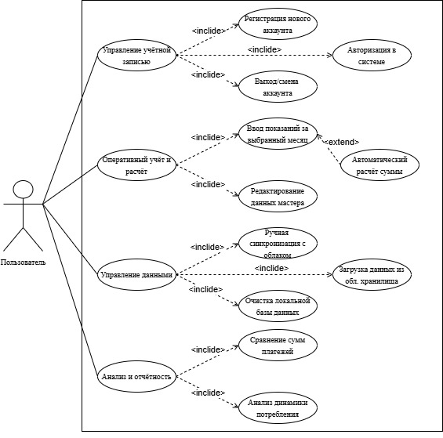
Рисунок 1 – Диаграмма вариантов использования

Обоснование выбора стека технологий
Основными технологическими компонентами для разработки приложения были выбраны:
- язык программирования Java;
- среда разработки Android Studio;
- локальная база данных: Room Persistence Library;
- текстовый редактор Microsoft Office Word;
- сервис для создания диаграмм Draw io;
- облачная инфраструктура и хранилище: Firebase (Authentication, Firestore).
Главным языком для Android-разработки выбрана Java. Это официальный язык с большим количеством учебных материалов и высокой стабильностью. Строгая типизация и объектно-ориентированный подход на Java помогают создавать надёжный код, который легко поддерживать.
Для работы используется Android Studio – основная среда разработки от Google. В ней есть все нужные инструменты: эмулятор, отладчик и система сборки Gradle.
Работу с базой данных обеспечивает библиотека Room Persistence Library. Это рекомендованное Google решение для SQLite. Библиотека проверяет SQL-запросы при компиляции, что помогает избежать ошибок и сокращает лишний код. С её помощью в приложении реализована локальная база для хранения информации.
Для создания диаграммы и управляющего графа программы применялся онлайн-инструмент Draw.io. Сервис предоставляет готовые элементы для UML и позволяет экспортировать результаты в PNG для документации.
Firebase интегрирована в проект для реализации облачной синхронизации данных между устройствами пользователя и их безопасного хранения. Firestore, как NoSQL база данных, предлагает гибкую модель документов и коллекций, что упрощает структурирование данных о показаниях и тарифах.

Макетирование интерфейса пользователя
Для проектирования интерфейса мобильного приложения «HomeUtility» использовалась среда разработки Android Studio.
Разработанное мобильное приложение имеет следующие основные экраны:
- экран аутентификации (вход/регистрация);
- главное меню приложения;
- экран «Ком.услуги»;
- экран «Сравнение»;
- диалоговое окно управления данными.
Для разработки интерфейса используются следующие элементы:
- RelativeLayout – основной контейнер для позиционирования элементов;
- LinearLayout – контейнер для линейного расположения элементов;
- ScrollView – создаёт область с прокруткой для форм ввода;
- TextView – отображает текстовую информацию (заголовки, суммы, приветствия);
- EditText – поле ввода для данных счётчиков и тарифов;
- ImageView – отображает фоновые изображения (Wallp1, Wallp2, Wallp3);
- Button – кнопки для навигации, сохранения, выхода;
- MaterialButton – стилизованные кнопки входа/регистрации;
- Menu – выпадающее меню с тремя точками (смена аккаунта, выход) ;
- AlertDialog – диалоговые окна для выхода, установки даты, профиля;
- DatePickerDialog – диалог для выбора даты снятия показаний;
- DatePicker – используется внутри DatePickerDialog для выбора даты.
Стартовый экран является первым экраном приложения (рисунок 2). Он состоит из фонового изображения, наложенного поверх RelativeLayout, и текстового элемента TextView, отображающего название приложения «HomeUtility» по центру экрана. Весь макет реагирует на задержку времени, после которой автоматически осуществляется переход на экран авторизации, если пользователь не зарегистрирован, или на главный экран-меню, если пользователь уже авторизован.
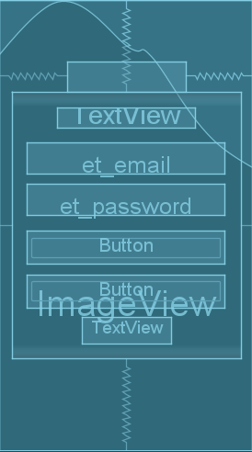
Рисунок 2 – Макет стартового экрана
Главный экран представляет собой меню выбора функций приложения (рисунок 3). Основу интерфейса составляет RelativeLayout с фоновым изображением. Центральную часть занимает вертикальный набор кнопок Button для доступа ко всем основным разделам приложения: «Учёт и расчёт», «Сравнение», «Выход». В правом верхнем углу расположена кнопка меню с тремя точками для дополнительных функций.
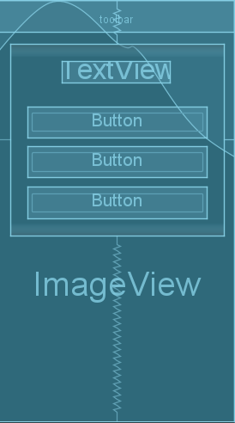
Рисунок 3 – Макет главного меню
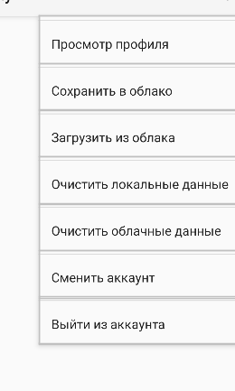
Диалоговое окно управления данными является всплывающим элементом интерфейса для работы с профилем пользователя (рисунок 4). Оно содержит три опции: «Профиль» – отображает информацию об учётной записи пользователя, «Сменить аккаунт» – позволяет переключиться на другую учётную запись, и «Выйти» – осуществляет выход из текущей учётной записи. Диалоговое окно вызывается через меню в правом верхнем углу главного экрана и имеет стандартный дизайн AlertDialog с иконками и текстовыми описаниями для каждой опции.
Рисунок 4 – Макет диалогового окна управление данными
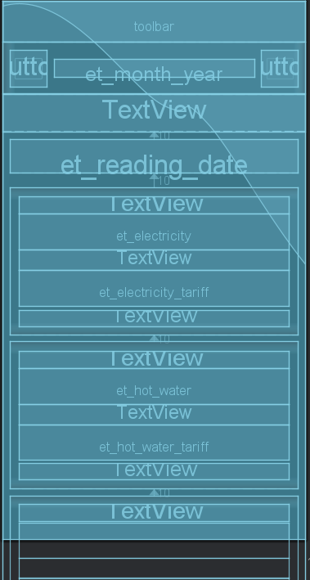
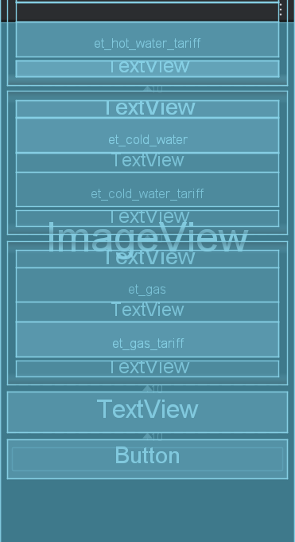
Экран «Ком.услуги» представляет собой форму ввода данных о коммунальных услугах (рисунок 5). Основу интерфейса составляет ScrollView с фоновым изображением, обеспечивающий прокрутку при заполнении полей. В верхней части расположена навигация по месяцам с кнопками-стрелками и полем отображения текущего месяца и года. Под ним находится заголовок с названием месяца и установленной датой снятия показаний. Для каждой коммунальной услуги (свет, горячая вода, холодная вода, газ) предусмотрена отдельная секция с полями ввода показаний счётчиков и тарифов, а также автоматическим расчётом стоимости. В нижней части экрана отображается итоговая сумма и кнопка сохранения данных.
Рисунок 5 – Макет экрана «Ком.услуги»

Экран «Сравнение» предназначен для анализа расходов на коммунальные услуги по месяцам (рисунок 6). Основу интерфейса составляет RelativeLayout с фоновым изображением. В верхней части расположена навигация по годам с кнопками-стрелками и полем выбора года. Центральную часть занимает ScrollView с динамически создаваемыми карточками, отображающими месяцы в порядке убывания общей стоимости коммунальных услуг. Каждая карточка содержит информацию о месяце, общей стоимости и детализации расходов по каждой услуге. Карточки имеют цветовое кодирование.
Рисунок 6 – Макет экрана «Квест-мастера»

Модульное тестирование
Для проверки корректности работы программного продукта необходимо провести модульное тестирование. Проведём тестирование основных модулей разработанного мобильного приложения.
Таблица 1 – Тест-кейсы модульного тестирования окна «Учёт и расчёт»
ID | Последовательность действий | Тест-кейс | Входные данные | Результаты выполнения
ТК-1 | 1. Запустить приложение и пройти авторизацию. После перейти на окно «Главное меню». Выбрать «Учёт и расчёт» и заполнить данные в каждом поле.  2. Добавить данные и сохранить | Проверка функционала по сохранению введённых данных и корректности подсчётов | Добавление данных за Январь в поля:  Газ: 421 (Тариф – 8,3)  Свет: 231 (Тариф – 5,19)  Горячая вода: 15 (Тариф – 50)  Холодная вода: 15 (Тариф – 37,9) | После сохранения данных получаем сообщение, что данные за месяц сохранены
ТК-2 | 1. Запустить приложение и пройти авторизацию. После перейти на окно «Главное меню». Выбрать «Учёт и расчёт» и заполнить данные в каждом поле.  2. Добавить данные и сохранить | Проверка функционала по внесению не всех данных (за 2 позиции вместо 4) | Добавление данных за Декабрь в поля:  Газ: 411 (Тариф – 8,3)  Свет: 221 (Тариф – 5,19) | После сохранения данных получаем сообщение, что данные за месяц сохранены

Таблица 2 – Тест-кейсы модульного тестирования диалогового окна «Управление данными»
ID | Последовательность действий | Тест-кейс | Входные данные | Результаты выполнения
ТК-1 | 1. Запустить приложение и пройти авторизацию. После перейти на окно «Главное меню».  2. Нажать на три точки в верхнем правом углу | Проверка корректного функционирования диалогового окна | Входные данные не требуются | Приложение открывает небольшое окно с 7 полями, предлагающими сохранить/удалить данные, просмотреть профиль, сменить и выйти из аккаунта
ТК-2 | 1. Запустить приложение и пройти авторизацию. После перейти на окно «Главное меню».  2. Нажать на три точки в верхнем правом углу | Проверка корректного функционирования диалогового окна и выхода из аккаунта | Входные данные не требуются. Необходимо выбрать поле «Выход из аккаунта», подтвердить во всплывшем на экране окошке | После подтверждения выхода из аккаунта, пользователь вернётся на окно авторизации
ТК-3 | 1. Запустить приложение и пройти авторизацию. После перейти на окно «Главное меню».  2. Нажать на три точки в верхнем правом углу | Проверка корректного функционирования диалогового окна и загрузки данных из облака | Входные данные не требуются. Необходимо выбрать поле «Загрузить из облака», подтвердить во всплывшем на экране окошке | После подтверждения загрузки данных из облака, появится тост-уведомление о количестве выгруженных данных

После проведения модульного тестирования проводится интеграционное тестирование.
Интеграционное тестирование – это вид тестирования, когда отдельные программные модули объединяются и тестируются как группа с помощью результатов модульного тестирования.
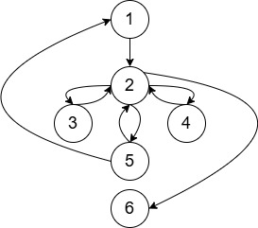
Для проведения этого вида тестирования необходимо составить управляющий граф программы (рисунок 7).
Пояснения к графу:
- экран аутентификации (вход/регистрация);
- главное меню приложения;
- экран «Ком.услуги»;
- экран «Сравнение»;
- диалоговое окно управления данными.
- Закрытие приложения.
Рисунок 7 – Управляющий граф программы
Для работы по управляющему графу программы необходимо составить тестовые пути, по которым будет тестироваться программа. Основные тестовые пути по разработанной программе выглядят следующим образом:
Т1: 1-2-6
Т2: 1-2-5-1-2-6
Т3: 1-2-3-2-6
Т4: 1-2-4-2-6
Т5: 1-2-3-2-4-2-6
Теперь проведём интеграционное тестирование основных модулей на основе составленных тестовых путей.
Таблица 4 – Тест-кейсы интеграционного тестирования
ID | Последовательность действий | Тест-кейс | Входные данные | Результаты выполнения
ТК-1 | 1. Запустить приложение и пройти авторизацию. После перейти на окно «Главное меню».  2. Нажать на кнопку «Выход» | Тестирование корректности навигации между окнами приложения и проверка выхода из приложения | Приложение запущено и находится на главном экране. Дополнительные данные для проверки функциональности переходов между активностями не требуются | Приложение корректно показывает приветственный экран и автоматически переносит пользователя на окно «Главное меню» после регистрации/входа в аккаунт. Кнопка «Выход» выполняет заданный функционал.
ТК-2 | 1. Запустить приложение и пройти авторизацию. После перейти на окно «Главное меню».  2. Открыть диалоговое окно управления данными и выбрать «Выйти из аккаунта».  3. Вернувшись на окно авторизации повторно войти в аккаунт.  4. Перейдя на главное меню нажать «Выход» | Тестирование корректности навигации между окнами приложения и проверка выхода из приложения | Приложение запущено и находится на главном экране. Дополнительные данные для проверки функциональности переходов между активностями не требуются | Приложение корректно показывает приветственный экран и автоматически переносит пользователя на окно «Главное меню» после регистрации/входа в аккаунт. Кнопки «Выход» и «Выйти из аккаунта» выполняет заданный функционал.
Продолжение таблицы 4.
ТК-3 | 1. Запустить приложение и пройти авторизацию. После перейти на окно «Главное меню».  2. Открыть окно «Ком.услуги», после чего нажать на стрелку, чтобы вернуться в меню.  4. Перейдя на главное меню нажать кнопку выхода из приложения | Тестирование корректности навигации между окнами приложения и проверка выхода из приложения | Приложение запущено. Для проверки функционала используются окна: «Авторизация», «Главное меню», «Ком.услуги» | Приложение корректно показывает приветственный экран и автоматически переносит пользователя на окно «Главное меню» после регистрации/входа в аккаунт. Кнопки «Выход» и «Назад» выполняет заданный функционал.
ТК-4 | 1. Запустить приложение и пройти авторизацию. После перейти на окно «Главное меню».  2. Открыть окно «Сравнение», после чего нажать на стрелку, чтобы вернуться в меню.  4. Перейдя на главное меню нажать кнопку выхода из приложения | Тестирование корректности навигации между окнами приложения и проверка выхода из приложения | Приложение запущено. Для проверки функционала используются окна «Авторизация», «Главное меню», «Сравнение» | Приложение корректно показывает приветственный экран и автоматически переносит пользователя на окно «Главное меню» после регистрации/входа в аккаунт. Кнопки «Выход» и «Назад» выполняет заданный функционал.

Продолжение таблицы 4.
ТК-5 | 1. Запустить приложение и пройти авторизацию. После перейти на окно «Главное меню».  2. Открыть окно «Ком.услуги» и заполнить поля, сохранив данные, после чего нажать на стрелку, чтобы вернуться в меню.  3. Открыть окно «Сравнение», после чего нажать на стрелку, чтобы вернуться в меню.  4. Перейдя на главное меню нажать кнопку выхода из приложения | Проверка корректности взаимодействия между экранами приложения и устойчивости навигационных переходов. Тестирование сохранности введённых пользовательских данных при смене активностей | Приложение запущено. Для проверки функционала используются окна «Авторизация», «Главное меню», «Ком.услуги»,  «Сравнение» | Приложение стабильно выполняет свои функции. Квитанция за месяц успешно сохранена и отображена в окне «Сравнение»

Руководство пользователя
Мобильное приложение «HomeUtility» предоставляет пользователям возможность удобного учёта и расчёта коммунальных платежей. Оно позволяет централизованно управлять показаниями счётчиков, тарифами и финансовыми расходами без использования бумажных носителей и ручных вычислений.
Разработанный продукт помогает устранить ошибки при расчётах и упростить процесс ведения домашней бухгалтерии через следующие функции:
- ведение учёта показаний счётчиков по месяцам (электричество, горячая и холодная вода, газ);
- автоматический расчёт стоимости услуг на основе введённых тарифов;
- отображение календаря с навигацией по месяцам и визуализацией сохранённых данных;
- сравнение расходов по месяцам и годам с рейтингом самых дорогих периодов;
- синхронизация данных с облачным хранилищем для защиты от потери информации;
- формирование наглядной статистики по потреблению ресурсов.
Приложение работает как автономно, так и с подключением к интернету для синхронизации данных. Для установки программы необходимо скачать файл HomeUtility.apk по ссылке https://disk.yandex.ru/d/QhJxpS9ZlBR2Zg и запустить его на устройстве под управлением Android 8.0 или новее.
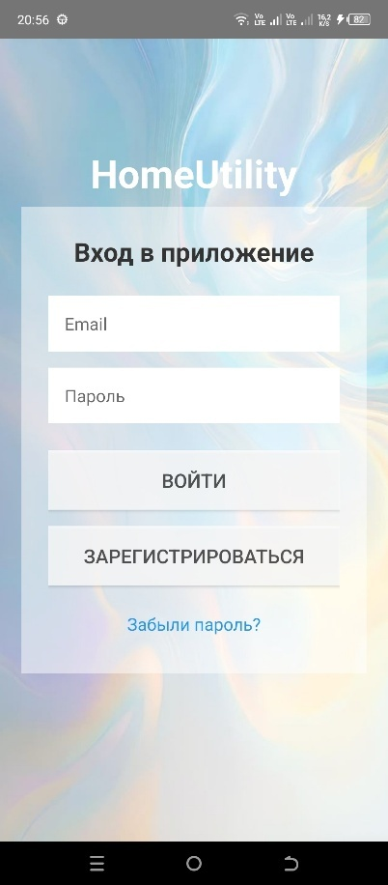
После запуска приложения пользователь видит стартовый экран с названием «HomeUtility» и экраном авторизации (рисунок 8). После входа происходит автоматический переход в главное меню, где доступны основные функции приложения.
Рисунок 8 – Стартовый экран
После успешной авторизации пользователь попадает в главное меню приложения (рисунок 9). Интерфейс содержит три основных раздела для управления коммунальными расходами. Кнопка «Учёт и расчёт» открывает экран для ввода показаний счётчиков и расчёта платежей. «Сравнение» переводит в раздел анализа расходов по годам. Кнопка «Выход» завершает работу приложения. В правом верхнем углу расположено меню с дополнительными функциями: просмотр профиля, синхронизация с облаком, очистка данных и выход из аккаунта.

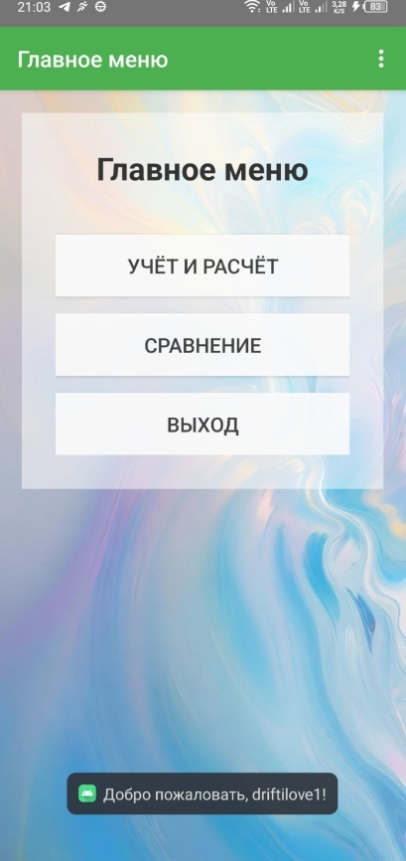
Рисунок 9 – экран «Главное меню»
При нажатии кнопки «Учёт и расчёт» открывается основной рабочий экран приложения (рисунок 10). В верхней части расположена панель навигации по месяцам с кнопками перехода к предыдущему/следующему месяцу и полем для отображения текущего периода в формате «ММ.ГГГГ». Под ней отображается название текущего месяца и установленная дата снятия показаний в формате «дд.мм.гггг».
Основная часть экрана разделена на четыре секции, соответствующие коммунальным услугам:
- Свет – поле для ввода показаний счётчика (кВтч) и тарифа за кВтч
- Горячая вода – поле для показаний (м³) и тарифа за м³
- Холодная вода – аналогичные поля для холодного водоснабжения
- Газ – поля для показаний и тарифа газа
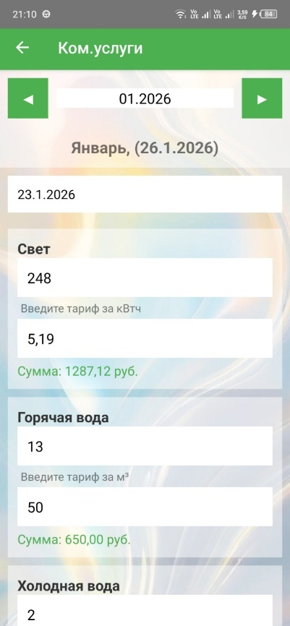
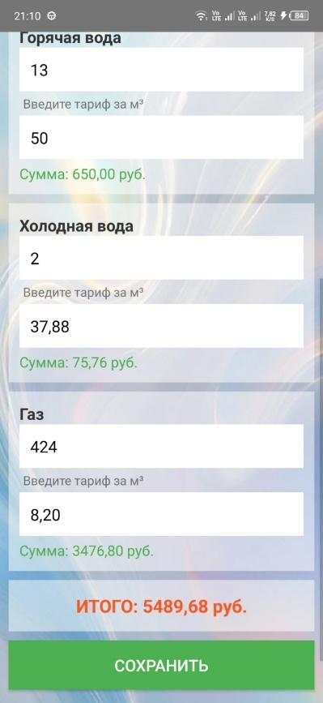
Для каждой услуги автоматически рассчитывается и отображается стоимость в реальном времени по мере ввода данных. В нижней части экрана подводится итоговая сумма по всем услугам, выделенная крупным шрифтом. Кнопка «Сохранить» подтверждает ввод данных за текущий месяц.
Рисунок 10 – экран «Ком.услуги»
При выборе раздела «Сравнение» открывается экран анализа расходов (рисунок 11). В верхней части расположена панель навигации по годам аналогично месячной навигации. Пользователь может переключаться между годами или выбрать конкретный год через диалоговое окно.
Основное пространство экрана занимает вертикальный список месяцев выбранного года, отсортированных по убыванию общей стоимости коммунальных платежей. Каждый месяц представлен в виде информационной карточки, содержащей:
- Порядковый номер места в рейтинге по стоимости (1-е, 2-е, 3-е место и т.д.)
- Название месяца и года
- Общую сумму платежей за месяц
- Детализацию по каждой услуге (стоимость электроэнергии, горячей/холодной воды, газа)
- Дата снятия показаний за этот месяц
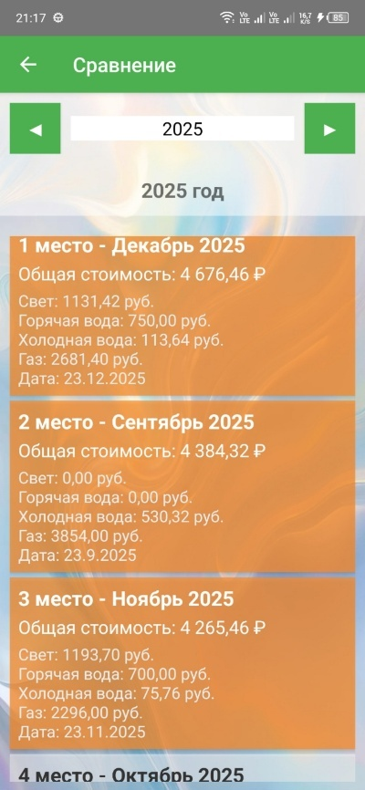
Три самых дорогих месяца визуально выделены золотистым фоном, остальные – полупрозрачным белым. Такое представление позволяет пользователю мгновенно определить периоды наибольших расходов и проанализировать сезонные закономерности в потреблении ресурсов.
Рисунок 11 – экран «Сравнение»
В меню приложения доступны несколько диалоговых окон для управления данными (рисунок 12):
- «Просмотр профиля» – отображает основную информацию об учётной записи: email пользователя и сокращённый идентификатор аккаунта.
- «Сохранение в облако» – предлагает выполнить резервное копирование всех локальных данных в Firebase Firestore. При подтверждении система экспортирует все записи о показаниях счётчиков, тарифах и датах в защищённое облачное хранилище, связанное с аккаунтом пользователя.
- «Загрузка из облака» – позволяет восстановить данные из облачной резервной копии. При этом локальные данные будут полностью заменены информацией из облака. Операция требует подтверждения, так как несохранённые локальные изменения будут утеряны.
- «Очистка локальных данных» – полностью удаляет все сохранённые на устройстве записи о коммунальных платежах для текущего пользователя. Операция необратима и сопровождается предупреждающим сообщением.
- «Очистка облачных данных» – удаляет резервную копию из Firebase, оставляя локальные данные нетронутыми. Используется для освобождения облачного хранилища или при смене формата данных.
- «Сменить аккаунт» / «Выйти из аккаунта» – завершает текущую сессию пользователя и возвращает на экран авторизации. Все несинхронизированные данные сохраняются локально и будут доступны при следующем входе под тем же аккаунтом.
Все диалоговые окна следуют принципу подтверждения деструктивных операций, предотвращая случайную потерю данных. Система автоматически выполняет фоновую синхронизацию при каждом сохранении новых показаний, обеспечивая актуальность резервных копий без дополнительных действий со стороны пользователя.
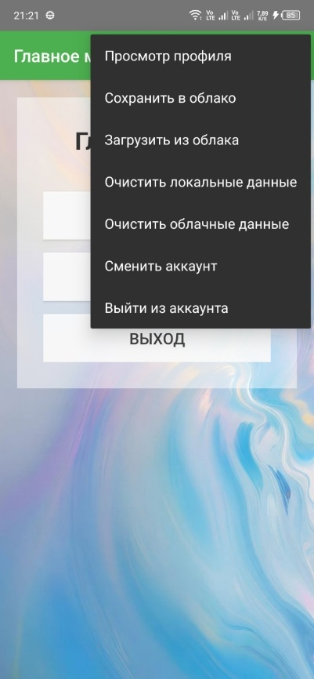
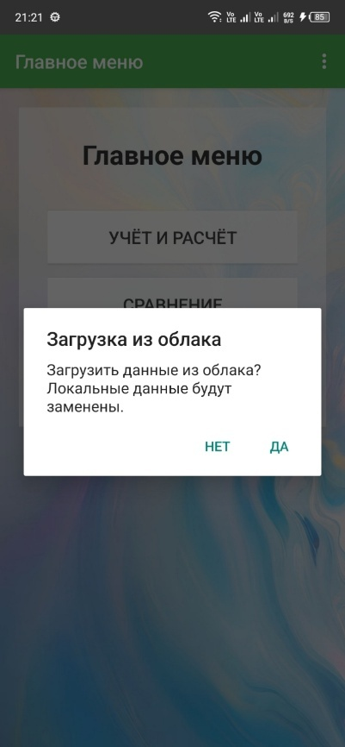
Рисунок 12 – диалоговое окно управление данными

